編號 | 墓碑內容 | 墳墓現況照片
1 | 有墓碑  故 余錦重  之墓 | 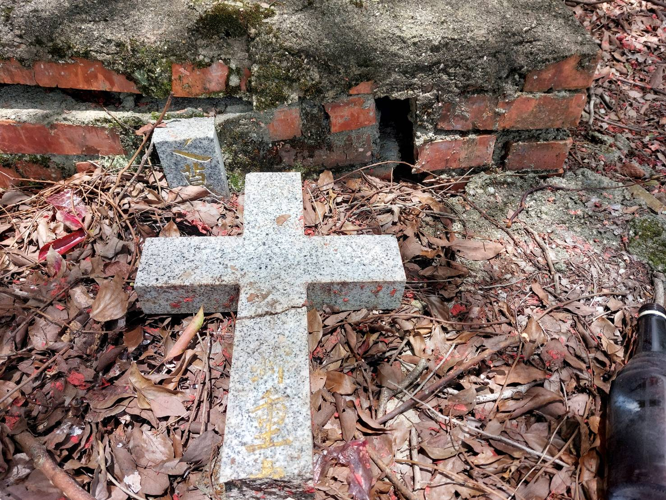
1 | 有墓碑  故 余錦重  之墓 | 